Cvičení č. 3
MIKROSKOPICKÉ PREPARÁTY


Cíl práce:
Co je cílem diagnostického Gramova barvení? Jaké jsou hlavní rozdíly v přípravě a účelu preparátu barveného podle Grama a nativního preparátu?

- Nativní preparát – nebarvený (připravený ve fyziol.roztoku, dest.vodě či přímo z bujonu)

využívá se při:
- zjišťování skutečného tvaru a struktury buněk neporušených fixací a barvením
- při pozorování růstu a množení, pohybu bakterií
- v diagnostické praxi má význam při studiu buněčných útvarů, které se obtížně barví

Princip:
mikroskopická technika nativního preparátu využívá odlišné světlolomnosti částic v pozorovaném objektu – různé části buňky mají různé indexy lomu světla a vznikající obraz je výsledkem složení obrazů vln s pozunutou fází a vln odkloněných od preparátu

Postup: - aseptická práce při nanášení buněk na sklíčko
- dobře očištěné podložní sklíčko vyjmeme z alkoholu a protáhneme jej plamenem
- doprostřed sklíčka naneseme kapku sterilní destilované vody
- ožehnutou a vychladlou očkovací kličkou vneseme do kapky nepatrné množství kultury a pečlivě rozmícháme
- kultury nesmíme nanést do kapky mnoho, aby preparát nebyl hustý
- kapka se neroztírá, překrývá se krycím sklíčkem a to tak, aby v preparátu nebyly vzduchové bublinky (nepřikládáme svrchu na kapku, ale nejprve jednou hranou, nepřitlačujeme).
- přebytečnou kapalinu odsajeme filtračním papírem. Pokud pozorujeme buňky z tekutého media, pozorujeme přímo v mediu, bez ředění v kapce vody. Ihned mikroskopujeme FÁZOVÝM KONTRASTEM (objektiv 60x nebo 100x – celkové zvětšení tedy 600x nebo 1000x), protože takto připravený preparát rychle vysychá

- Barvené preparáty

využívají se při:
zjišťování typu buněčné stěny, tvaru buněk a uspořádání jejich shluků, přítomnosti a uložení spor, přítomnosti pouzder a vnitřních buněčných struktur (inkluze), při zjišťování životaschopnosti buněk
- tvar buňky – pro určení morfologie buňky a charakteristických shluků stačí jednoduché barvení buněčné stěny (např. krystalovou violetí) bez rozlišování grampozitivního či gramnegativního typu
- vitální test ukazuje poměr živých a mrtvých buněk v nefixovaném preparátu; vitální barvení je barvením mrtvých buněk neboť pouze ony barvivo přijímají či jej efluxními systémy nevylučují (např.Löfflerovu modř)
- struktury buňky rozlišujeme diferenciačním barvením a to jak vnitřní a vnější morfologické útvary (spory, pouzdra, buněčné stěny), tak chemické složky (barvení volutinu, glykogenu, škrobu..)
- diagnostické barvení většinou fixovaného preparátu napomáhá identifikaci bakterií (Gramovo, acidorezistentní barvení karbolfuchsinem, barvení dle Giemsy...)
- negativní barvení je dalším příkladem barveného preparátu, který se však již nefixuje a nebarvíme na něm buňky, ale jejich okolí (tedy sklíčko samotné; např. tuší nebo nigrosinem). Využívá se pro měření přesné velikosti buněk nedeformovaných fixací a barvením
Princip:

- preparát před barvením fixujeme (kromě barvení negativního, vitálního testu..)
- podstatou fixace je vysrážení buněčných koloidů (zejména bílkovin). Účelem fixace je usmrcení buněk (lépe pak přijímají barvivo) a lépe přilnou k podložnímu sklíčku, aby nebyly barvícím roztokem a oplachováním odplavovány. Bakterie fixujeme nejčastěji plamenem, kvasinky a plísně chemikáliemi, neboť větší buňky jsou plamenem deformovány.
- k barvení mikroorganismů se používají zředěné vodné roztoky organických barviv

Fixace i barvení mírně buňku deformují! Charakteristický tvar zůstává, ale pro měření přesné velikosti buněk nutno využít nefixovaný preparát negativně obarvený (barví se jen okolí buňky, nikoli buňka samotná).

- Čeho se vyvarovat při fixaci preparátu?
Abychom buňky neuvařili, fixujeme až ve chvíli, kdy je nátěr buněk suchý. Když sklíčko držíme za okraje a třikrát jej protáhneme nesvítivou částí plamene, musíme si pamatovat, na které straně jsou buňky a sklíčko držíme nátěrem nahoru (proto je doporučeno pracovní plochu sklíčka po vytažení z ethanolu označit štítkem či popsat). Barvíme chladné sklíčko.
- Co když jsme buňky kultivovali v tekutém cukerném prostředí?
Pokud nechceme v plameni získat karamel, musíme buňky od media zcentrifugovat a následně promýt vodou či pufrem.
- Pokud víme, že bakterie fixujeme nejčastěji plamenem, fixujeme tak i kvasinky a plísně?
Tyto buňky jsou větší než buňky bakterií, z čehož logicky vyplývá, že tepelná fixace již příliš mění jejich tvar. Proto se většinou fixují chemikáliemi.

Význam Gramova barvení
je jednou z nejdůležitějších diagnostických metod při identifikaci bakterií; rozlišuje skupinu grampozitivních G+ (barví se modrofialově) a gramnegativních G- buněk (barví se červenorůžově) a udává některé fyziologické a chemické vlastnosti buňky. Podstata rozdílného chování při Gramově barvení nebyla dosud uspokojivě objasněna, s největší pravděpodobností se zde však uplatňují rozdíly ve složení buněčné stěny obou skupin bakterií.

Grampozitivní typ BS:
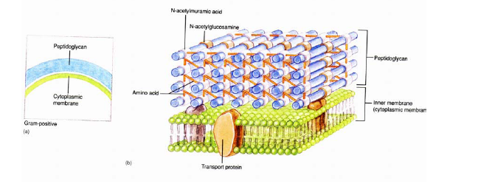
Vrstva peptidoglykanu
Gramnegativní typ BS:
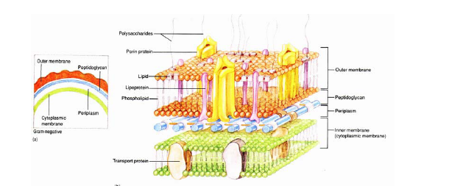
Vrstva peptidoglykanu
Princip:

- jde o barvení fixovaného preparátu krystalovou violetí a následné moření buněk jódem v roztoku KI. Vzniká komplex barvivo-jód-buněčná stěna. Tento komplex se tvoří v G+ i v G- bakteriích. Rozdíl vzniká při promývání preparátu organickým rozpouštědlem (acetonem nebo alkoholem). Z G- bakterií se komplex vymývá a odbarvují se, G+ bakterie si zbarvení ponechávají. Pro zvýraznění rozdílu se G- bakterie dobarvují jiným kontrastním barvivem (např. bazickým safraninem)

- Gramova reakce závisí na fyziologickém stavu buňky (proto používáme kultury určitého stáří) a na složení kultivačního media
- ztráta grampozitivity: mechanickým poškozením, UV zářením, kyseliny, zásady, rozpouštědla
- existují i mikroorganismy, které se někdy barví pozitivně, někdy negativně, označujeme je jako gramlabilní G±.

U gramnegativních buněk odbarvovací činidlo rozpustí vnější lipopolysacharidovou vrstvu a komplex krystalové violeti s jódem se vymyje přes tenkou vrstvu peptidoglykanu. Gramova reakce je nejspolehlivější u mladé bakteriální kultury (méně než 24 h), zatímco starší kultury nemusejí zadržovat primární barvivo a výsledky nejsou přesné.

Nejčastější chyby:
- příliš hustý nátěr
- sušení preparátu za tepla, t.j. uvaření buněk
- příliš dlouhé odbarvování alkoholem nebo acetonem

Jaké bakteriální rody Gramovým barvením neobarvíme? Jedná se o rody bez buněčné stěny (mykoplazmata), spirálovité bakterie, dále o silně acidorezistentní rody (např. mykobakteria):
- Borrelia burgdorferi (fig 1, 2)
- Borrelia recurrentis (fig 1)
- Bartonella henselae (fig 1, 2)
- Chlamydia trachomatis (fig 1, images of elementary bodies, images of reticulate bodies)
- Chlamydophila pneumoniae (images of elementary bodies, images of reticulate bodies)
- Chlamydophila psittaci (images of elementary bodies, images of reticulate bodies)
- Coxiella burnetii (fig 1, 2)
- Ehrlichia chaffeensis (fig 1, 2)
- Anaplasma phagocytophilum (formerly; Ehrlichia phagocytophilum or E. equi; Fig. 1)
- Legionella sp. (fig 2)
- Leptospira sp.(fig 1, 2)
- Mycobacterium bovis (fig 1)
- Mycobacterium tuberculosis (fig 1, 2 thanks to Anders Olav Lande, 3)
- Mycobacterium avium, Mycobacterium intracellulare (fig 1 thanks to Anders Olav Lande)
- Mycobacterium kansasii (fig 1)
- Mycobacterium leprae (fig 1, for a close up thanks to Anders Olav Lande)
- Mycobacterium marinum (fig 1)
- Rickettsia rickettsii (Fig. 1,: scroll down to bottom of the page. 2)
- Orientia tsutsugamushi (formerly; Rickettsia tsutsugamushi; Fig. 1)
- Treponema pallidum(fig 1, 2, 3)

Postup:
- suspenzi z kultury mikrobů rozetřeme na čisté podložní sklíčko, necháme dobře zaschnout a fixujeme plamenem
- ponoříme do roztoku krystalové violeti a necháme působit 30 sekund
- barvivo opláchneme slabým proudem vody (2s)
- preparát ponoříme do Lugolova roztoku na 30 sekund.
- opláchneme slabým proudem vody (2s)
- překryjeme ethanolem (nebo acetonem), maximálně 15-20 sekund
- opláchneme slabým proudem vody a buňky dobarvíme safraninem 1 minutu (takto se dobarví pouze buňky gramnegativní, u kterých došlo k vyplavení krystalové violeti, gramnegativní nikoli; safraninem však dobarvujeme každý preparát, i když předpokládáme přítomnost grampozitivních buněk – předem nevíme, o jaký typ buněčné stěny se v preparátu jedná)
- osušíme mezi dvěma filtračními papíry a mikroskopujeme pod imerzním objektivem (zvětšení 1000x)

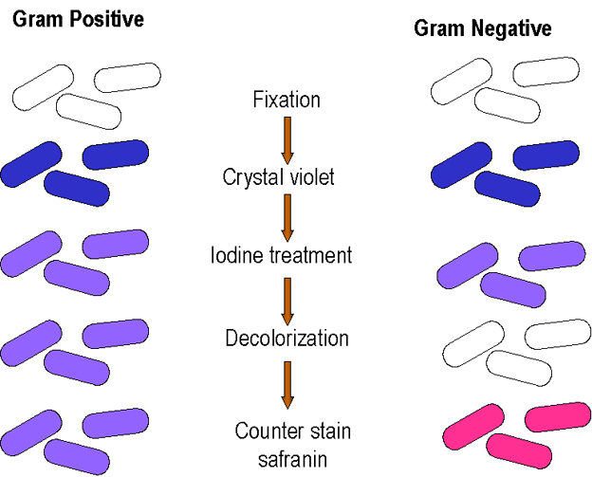
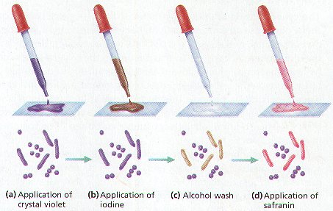

Materiál a použité bakteriální kmeny:

- 24 hodin staré kultury sledovaných bakterií
- roztok krystalové violeti
- Lugolův roztok
- alkohol
- safranin
- podložní a krycí sklíčko
- filtrační papír
- sterilní destilovaná voda
- kapátko
- bakteriologická klička

Bakteriální kmeny: ???????????????????????????

Hodnocení:
- každý dle svého bakteriálního kmene.
G+ bakterie jsou modrofialové, G- bakterie jsou červené
Grampozitivní typ buněčné stěny:
peptidoglykan 40 nm, 90 %, hydrofobní struktura.Mezi polymerem je voda. Do hydratované vrstvy se dostává barvivo krystalové violeti, Lugolův roztok fixuje přímo na strukturách. Organické rozpouštědlo poté dehydratuje vrstvu. Barvivo zůstává pevně vázáno, stěna se dál nedobarví safraninem.

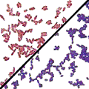
Gramnegativní typ buněčné stěny:
peptidoglykan 10 %, 2 nm, porózní výplň mezi cytoplazmatickou membránou a vnější membránou. Barvivo se v porózní vrstvě nenaváže, odmývá se.

Závěr:

Vydařil se experiment? Pokud ne, proč? K čemu slouží různé typy barvení buněk? Jaké typy preparátů rozlišujeme? Co je sledováno fixací preparátu? Jaký význam má Gramovo barvení a z jakých důvodů se nemusí povést?

Odkazy:

Atlasy:
http://www.microbiologyatlas.kvl.dk/biologi/english/ - po výběru kategorie rolovat lištu vpravo
http://www.cdc.gov/az/a.html
http://www.pf.chiba-u.ac.jp/english/egallery-index.htm
http://www.mycology.adelaide.edu.au/
http://www.geocities.com/CapeCanaveral/3504/gallery.htm

BACTERIAL VIDEOS
http://shapiro.bsd.uchicago.edu/bacterialvideos.html

Výslovnost v angličtině:
http://www.kcom.edu/faculty/chamberlain/website/studio.htm

Mikroskopie:

http://web.natur.cuni.cz/~parazit/parpages/mikroskopickatechnika/svetelnamikroskopie.htm

Virtuální mikroskopování [http://www.olympusmicro.com/primer/virtual/virtual.html]
Optical microscopy primer introduction [http://micro.magnet.fsu.edu/primer/]
Vlnová optika [http://www.sweb.cz/radek.jandora/f11.htm, http://www.aldebaran.cz/studium/fyzika/vlny.html]
Mikroskopie na Hamburgské univerzitě[http://www.biologie.uni-hamburg.de/b-online/e03/03.htm]
Souhrnný článek v anglickém jazyce [Optical microscopy.pdf]

